R1-A4-S5 VACUNA

Santiago Angel Rodriguez
Jeshua Garcia Guzman
Gael Antonio Toro Cardozo
Jair Santiago Velasquez Galindo
Grupo #2

Facultad de ingeniería. Universidad de Cundinamarca
Estructuras de datos. G401
Ing. De Software
16 de sept. 2026
Enunciado
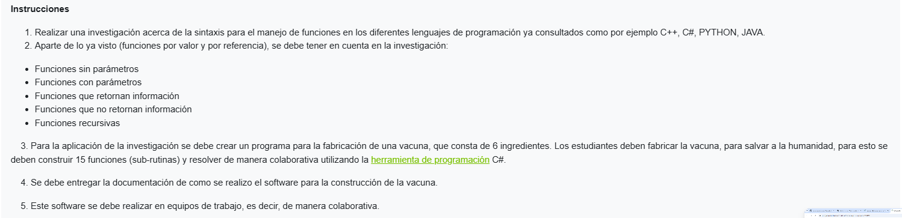
Investigación
La sintaxis en programación hace referencia a un conjunto de reglas, principios y convenciones que rigen la estructura y el orden de las palabras y símbolos, la reglas definen como se escriben las instrucciones y cómo se organiza la partes de condigo fuente.
Esta juega un papel importante en la comprensión y ejecución correcta del código por parte de compilador.
si no se sigue una sintaxis adecuada el lenguaje de programación que está utilizando, el código presentara errores de sintaxis evitando bien su compilación y ejecución del código.
Por ejemplo, en Python su sintaxis es la siguiente:
print("hola mundo")
Python no usa comas, puntos, llaves, ni funciones obligatorias
Ahora java la sintaxis es la siguiente:
public class Principal
public static void main(String[] args)
System.out.println("Hola, Mundo");
Estricto orientado a objetos. Todo debe estar dentro de una clase
La sintaxis de C++
#include <iostream>
int main()
std::cout << "Hola, Mundo\n";
return 0;
Requiere importar librerías (#include) y la función main retorna un entero
Y por último la sintaxis de C Sharp:
using System;
class Principal
static void Main()
Console.WriteLine("Hola, Mundo");
Similar a Java, utiliza namespaces (using System) y bloques estructurados.
Cada lenguaje de programación cuenta con sus sintaxis, orden y estructura para el desarrollo de código.
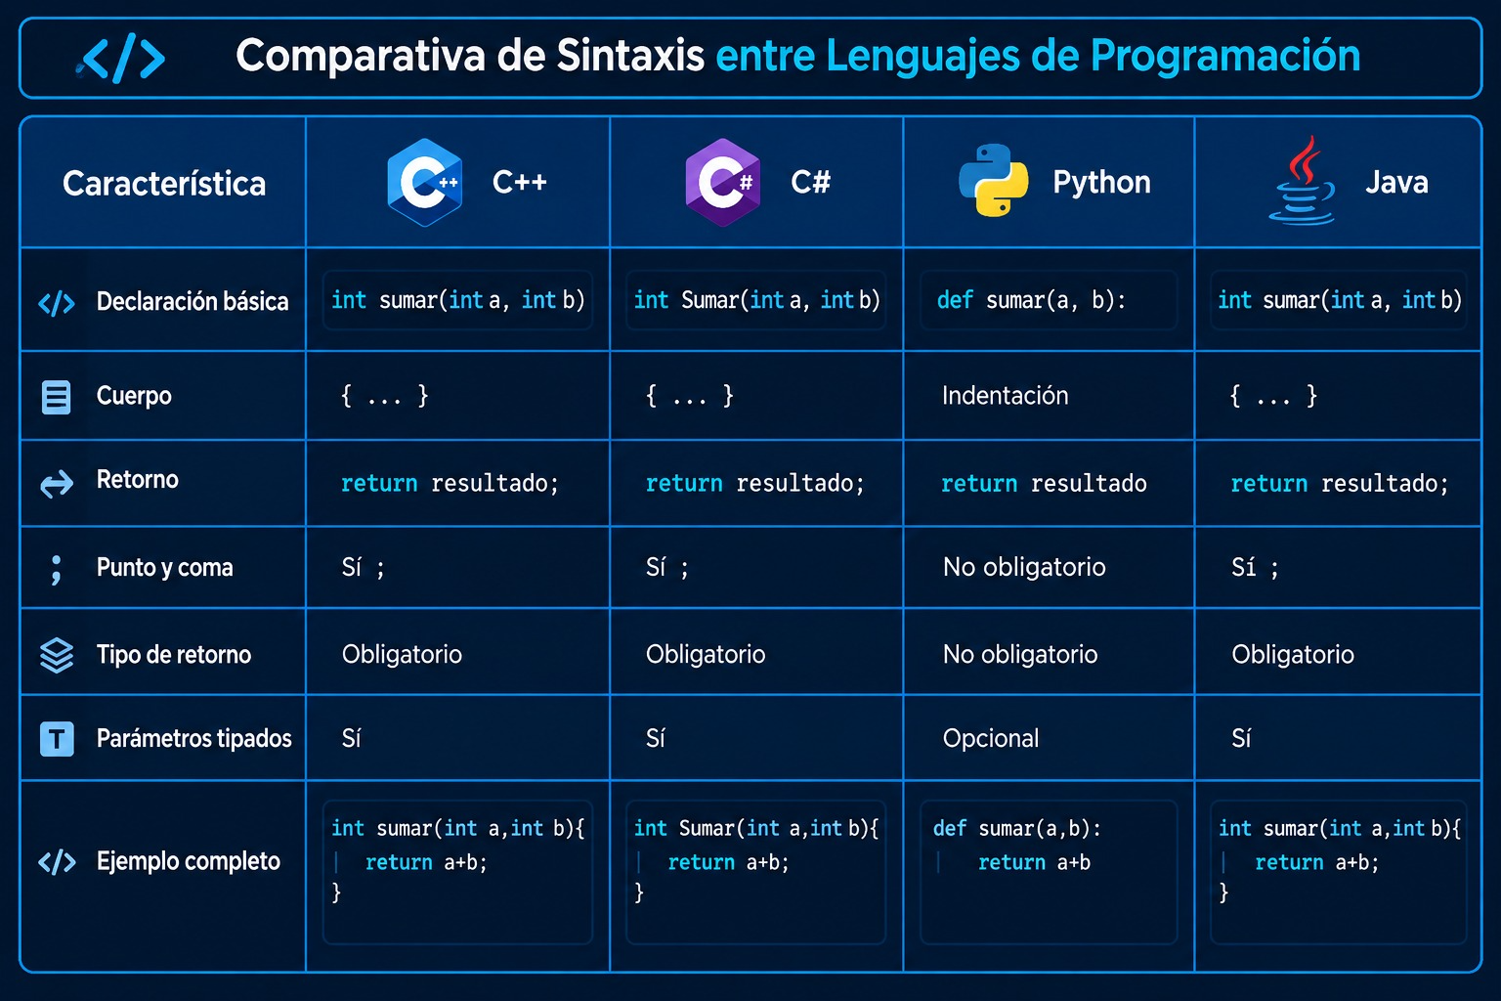
Función sin parámetros. Una función sin parámetros es un bloque de código reutilizable que realiza una tarea específica sin necesitar ningún dato o valor externo (argumentos) para funcionar. Los paréntesis que llevan al final de su nombre se quedan vacíos.
Funciones con parámetros. Son bloques de código diseñados para realizar una tarea específica que recibe datos de entrada desde afuera para procesarlos. A esos datos de entrada los llamamos parámetros o argumentos.
Funciones que retornan información. Estas funciones se conforman de código en programación que realizan una tarea o cálculo específico y devuelven un resultado hacia el lugar del programa donde fueron llamadas.
Funciones que retornan información. Esta función se compone de un bloque de código en programación que realiza una tarea específica, procesa datos y devuelve un resultado (un valor, texto, número u objeto) al lugar del programa donde fue llamada.
Funciones recursivas. Aquellas que se llaman a sí mismas dentro de su propio código para resolver un problema. En lugar de usar un bucle tradicional (como un for o un while), la función divide un problema grande en partes más pequeñas y se invoca de nuevo para resolver cada parte individualmente.
Historia (Contextualización vacunita)
Un virus desconocido ha puesto en peligro a la humanidad, tú, como científico, debes fabricar una vacuna utilizando 6 ingredientes. Pero no es tan fácil... Debes elegir los ingredientes correctos para que la vacuna funcione.
¡El destino del mundo está en tus manos!
Reglas del juego
- Debes seleccionar 6 ingredientes
- No puedes repetir ingredientes
- Tienes 3 vidas
- Si eliges mal, la vacuna podría tener efectos secundarios
- Si eliges correctamente, salvas a la humanidad
Principales Funciones planteadas
# Función Qué hace
1 MostrarIntroduccion() Presenta la historia
2 MostrarReglas() Explica cómo jugar
3 MostrarIngredientes() Muestra las opciones
4 SeleccionarIngrediente() Permite elegir
5 ValidarOpcion() Comprueba que la opción exista
6 IngredienteRepetido() Evita seleccionar el mismo ingrediente
7 AgregarIngrediente() Agrega el ingrediente elegido
8 MostrarSeleccion() Muestra los ingredientes elegidos
9 VerificarCantidad() Comprueba que haya 6
10 PrepararVacuna() Inicia la fabricación
11 CompararIngredientes() Compara con la combinación correcta
12 AnalizarVacuna() Determina si funciona
13 MostrarResultado() Victoria o fracaso
14 ReiniciarJuego() Permite volver a intentar
15 MostrarVictoria() Mensaje final

Diagrama de flujo
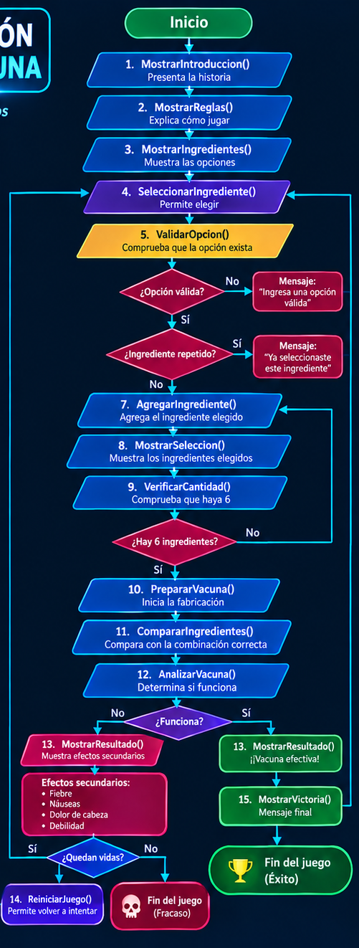
Código
import time
import os

# ============================================================
# LISTAS Y VARIABLES
# ============================================================

ingredientes_disponibles = [
"Agua Destilada",
"Estabilizante",
"Varsol",
"Antígeno A",
"Antígeno B",
"Conservante",
"Nieldertos",
"Pomada",
"Acetaminofen",
"Caldo de pollito"
]

lista_seleccionados = []

vidas = 3

# Ingredientes correctos para fabricar la vacuna
ingredientes_correctos = [
"Caldo de pollito",
"Estabilizante",
"Antígeno A",
"Antígeno B",
"Pomada",
"Acetaminofen"
]

# ============================================================
# MOSTRAR INTRODUCCIÓN --- Funcion sin parametro y sin retorno
# ============================================================

def MostrarIntroduccion():
os.system("cls")
print(
"=============================================================",
"\n=== HISTORIA ===",
"\n=============================================================",
"\n Un virus desconocido ha puesto en peligro a la humanidad,",
"\n tú, como científico, debes fabricar una vacuna utilizando 6",
"\n ingredientes. Pero no es tan fácil... Debes elegir los",
"\n ingredientes correctos para que la vacuna funcione.",
"\n ¡El destino del mundo está en tus manos!"
)

input("\n-- Presiona enter para continuar ---")

# ============================================================
# MOSTRAR REGLAS --- Funcion sin parametro y sin retorno
# ============================================================

def MostrarReglas():
os.system("cls")
print(
"=============================================================",
"\n=== REGLAS ===",
"\n=============================================================",
"\n-- • Debes seleccionar 6 ingredientes",
"\n-- • No puedes repetir ingredientes",
"\n-- • Tienes 3 vidas",
"\n-- • Si eliges mal, la vacuna tendrá efectos secundarios",
"\n-- • Si eliges correctamente, salvas a la humanidad"
)

input("\n-- Presiona enter para continuar ---")

# ============================================================
# MOSTRAR INGREDIENTES --- Funcion sin parametro y sin retorno
# ============================================================

def MostrarIngredientes():
os.system("cls")

print(
"\n======================================================",
"\n=== FABRICACION DE VACUNAS ===",
"\n======================================================",
"\n-- Ingredientes disponibles:"
)

for i, ingrediente in enumerate(ingredientes_disponibles, start=1):
print(f"-- {i}. {ingrediente}")

print("\n-- Vidas disponibles:", vidas)

# ============================================================
# SELECCIONAR INGREDIENTE --- Funcion sin parametro y con retorno
# ============================================================

def SeleccionarIngrediente():

try:
ingrediente_elegido = int(input(
"\nIngrese el número del ingrediente que desea seleccionar: "
))

return ingrediente_elegido

except ValueError:
print('\nMensaje: "Debes ingresar un número."')
return None

# ============================================================
# VALIDAR OPCIÓN --- Funcion con parametro y con retorno
# ============================================================

def ValidarOpcion(ingrediente):

if ingrediente is not None and 1 <= ingrediente <= len(ingredientes_disponibles):
return True
else:
print('\nMensaje: "Ingresa una opción válida."')
return False

# ============================================================
# INGREDIENTE REPETIDO --- Funcion con parametro y con retorno
# ============================================================

def IngredienteRepetido(ingrediente, lista_seleccionados):

nombre_ingrediente = ingredientes_disponibles[ingrediente - 1]

if nombre_ingrediente in lista_seleccionados:
print('\nMensaje: "Ya seleccionaste este ingrediente."')
return True
else:
return False

# ============================================================
# AGREGAR INGREDIENTE --- Funcion con parametro y con retorno
# ============================================================

def AgregarIngrediente(ingrediente, lista_seleccionados):

nombre_ingrediente = ingredientes_disponibles[ingrediente - 1]

lista_seleccionados.append(nombre_ingrediente)

print(
f"\n-> Ingrediente '{nombre_ingrediente}' agregado con éxito."
)

return lista_seleccionados

# ============================================================
# EJECUTAR PASO DE SELECCIÓN --- Funcion sin parametro y con retorno
# ============================================================

def ejecutar_paso_seleccion():

ingrediente = SeleccionarIngrediente()

if not ValidarOpcion(ingrediente):
return False

if IngredienteRepetido(ingrediente, lista_seleccionados):
return False

AgregarIngrediente(ingrediente, lista_seleccionados)

return True

# ============================================================
# COMPROBAR VACUNA --- Funcion sin parametro y con retorno
# ============================================================

def ComprobarVacuna():

if set(lista_seleccionados) == set(ingredientes_correctos):
return True
else:
return False

# ============================================================
# MOSTRAR RESULTADO --- Funcion sin parametro y sin retorno
# ============================================================

def MostrarResultado():

os.system("cls")

print(
"=============================================================",
"\n=== RESULTADO ===",
"\n============================================================="
)

print("\nIngredientes seleccionados:")

for ingrediente in lista_seleccionados:
print(f"-> {ingrediente}")

if ComprobarVacuna():

print(
"\n=============================================================",
"\n ¡VACUNA FABRICADA CORRECTAMENTE!",
"\n=============================================================",
"\n¡Has salvado a la humanidad!"
)
input()
exit()

else:

print(
"\n=============================================================",
"\n VACUNA INCORRECTA",
"\n=============================================================",
"\nLa combinación de ingredientes no es correcta."
"\nVuelve a intentar\n\nESPERA UN MOMENTO"
)
global vidas
vidas -= 1
time.sleep(5)

# ============================================================
# PROGRAMA PRINCIPAL
# ============================================================

MostrarIntroduccion()
MostrarReglas()
MostrarIngredientes()

while (vidas != 0):
lista_seleccionados.clear()
for i in range(6):

bandera = False

while bandera == False:

print(f"\nIngrediente {i + 1} de 6")
print(f"Vidas restantes: {vidas}")

bandera = ejecutar_paso_seleccion()

# Si hubo un error, se pierde una vida
if bandera == False:

vidas -= 1

print(f"\n¡Has perdido una vida!")
print(f"Vidas restantes: {vidas}")

if vidas == 0:

print(
"\n=============================================================",
"\n GAME OVER",
"\n=============================================================",
"\nTe has quedado sin vidas."
)

exit()

MostrarResultado()

Salida
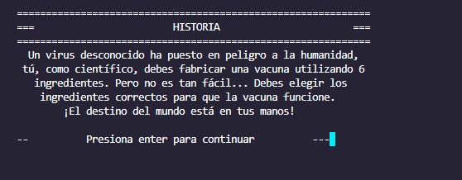
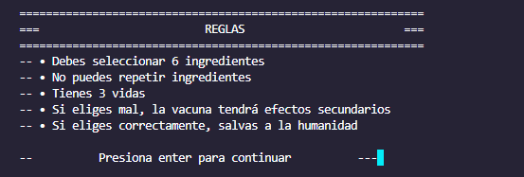
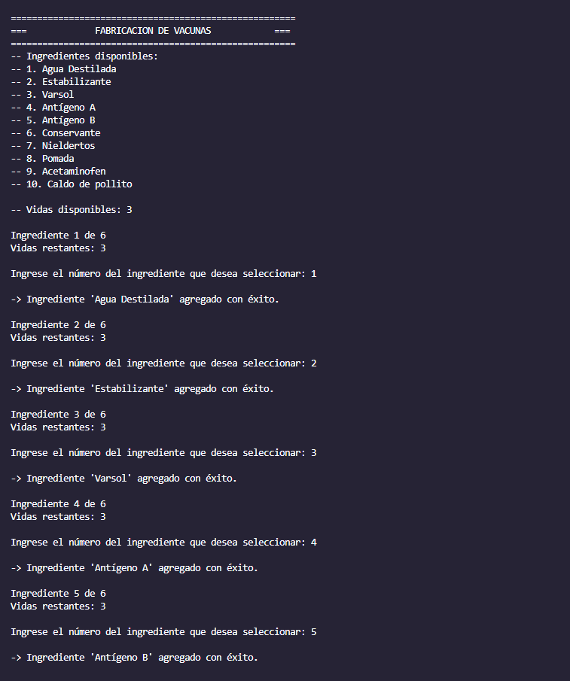
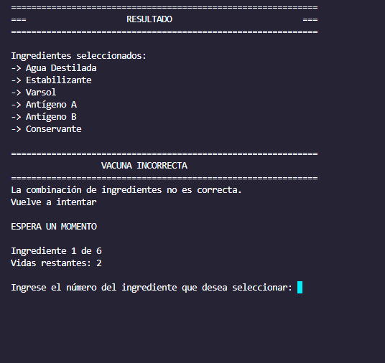
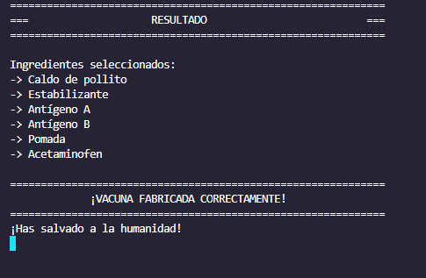
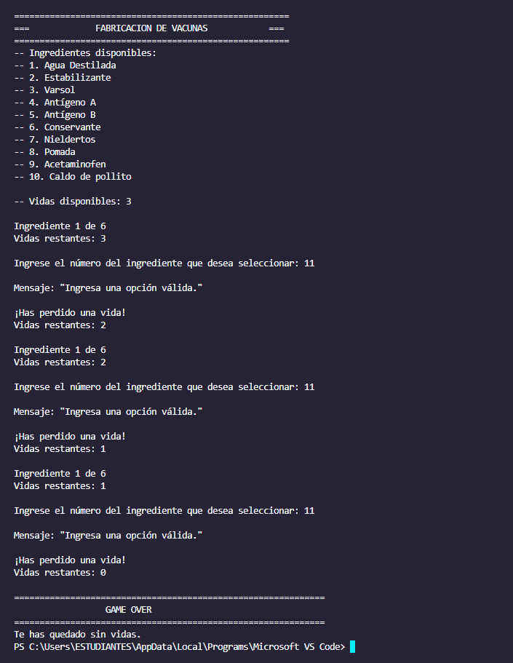

Conclusión
En conclusión, las funciones son una herramienta fundamental en los diferentes lenguajes de programación, ya que permiten organizar el código y dividir un problema en partes más pequeñas. Aunque la forma de escribirlas cambia entre C++, C#, Python y Java, todas permiten realizar tareas específicas y facilitar la reutilización del código.
En el programa de la fabricación de vacunas se aplican estos conceptos mediante funciones para seleccionar, validar y comprobar los ingredientes. Esto demuestra cómo el uso de funciones ayuda a crear un código más organizado, fácil de entender y mantener, además de permitir controlar mejor el funcionamiento general del programa.

